**Sprint Planning**

**Riwayat Peminjaman**

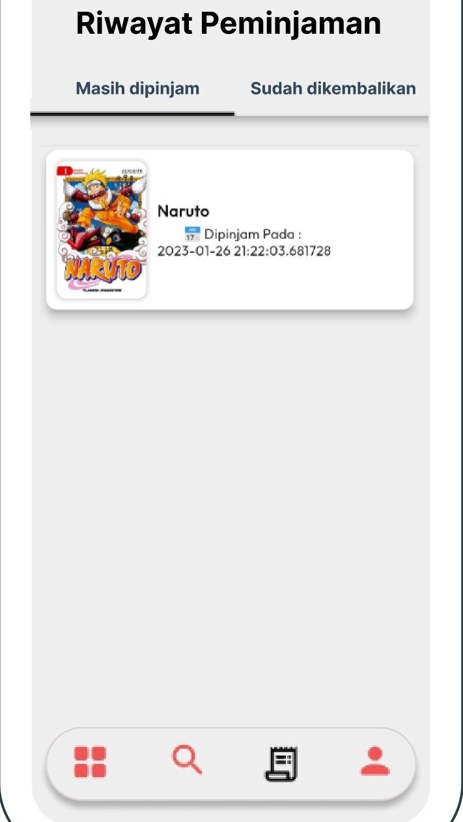

Hasil juga dapat dilihat dari FIGMA

LINK : <https://www.figma.com/proto/EfasoqQ2yGfSh6tLHLMAY3/Tim-Wacana?node-id=20-3&scaling=scale-down&page-id=0%3A1&starting-point-node-id=20%3A3&show-proto-sidebar=1>

**Deskripsi Buku**

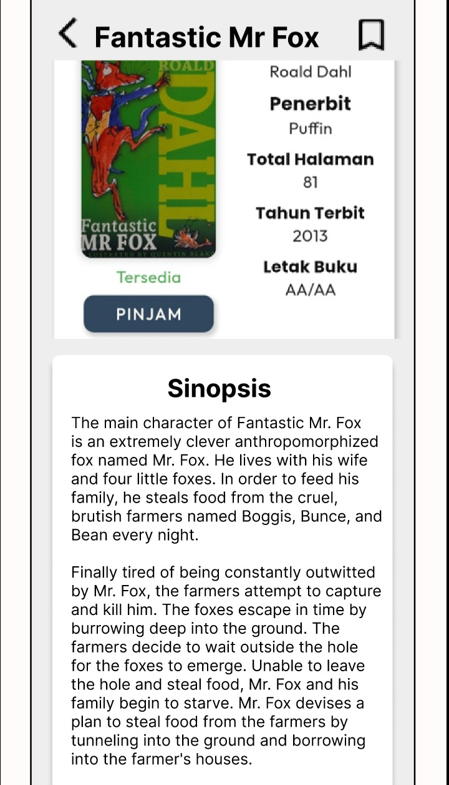

Hasil juga dapat dilihat dari FIGMA

LINK : <https://www.figma.com/proto/EfasoqQ2yGfSh6tLHLMAY3/Tim-Wacana?node-id=20-3&scaling=scale-down&page-id=0%3A1&starting-point-node-id=20%3A3&show-proto-sidebar=1>

**Menu Home**

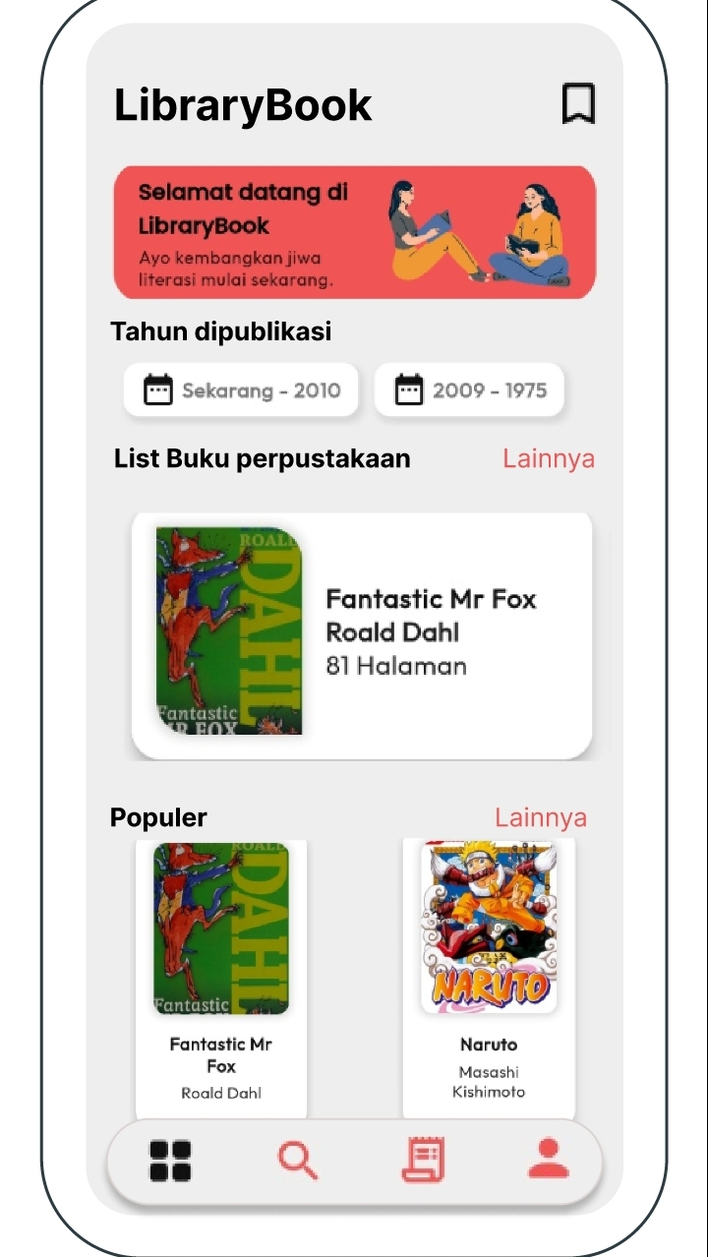

Hasil juga dapat dilihat dari FIGMA

LINK : <https://www.figma.com/proto/EfasoqQ2yGfSh6tLHLMAY3/Tim-Wacana?node-id=20-3&scaling=scale-down&page-id=0%3A1&starting-point-node-id=20%3A3&show-proto-sidebar=1>